4장 애플리케이션 소스 코드에서 도커 이미지까지

4-1 Dockerfile이 있는데 빌드 서버가필요할까?

대부분의 프로그래밍 언어는 프로젝트를 빌드하기 위해 다양한 도구가 필요
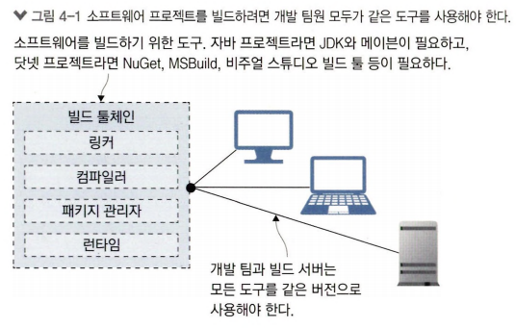
문제점:
- 이 과정에는 유지 보수를 위한 큰 오버헤드가 발생
- 신규 개발자는 이 도구를 다 설치해야 함
- 빌드 서버와 버전이 달라지는 것만으로도 빌드 실패 가능성

해결법: 빌드 툴체인을 한 번에 패키징해서 공유할 수 있다면 편리 -> 도커를 사용하면 가능
- 개발에 필요한 모든 도구를 배포하는 Dockerfile 스크립트를 작성
- 이를 이미지로 만듦
- 애플리케이션 패키징을 위한 Dockerfile 스크립트에서 이 이미지를 사용해 소스 코드를 컴파일함으로써 애플리케이션을 패키징함

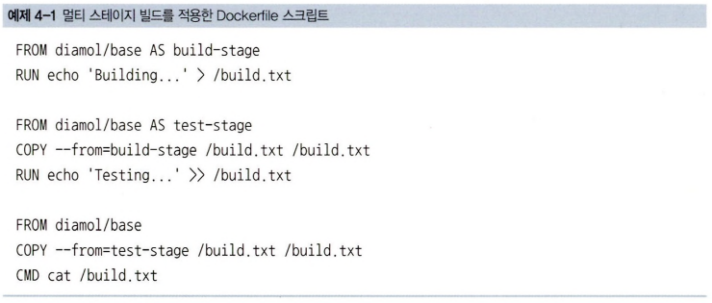
- 이 스크립트는 빌드가 여러 단계로 나뉘는 멀티 스테이지 빌드를 적용한 것
- 각 빌드 단계는 FROM 인스트럭션으로 시작
- 빌드 단계에 AS 파라미터를 이용해 이름을 붙일 수 있음
- 최종 산출물은 마지막 단계의 내용물을 담은 도커 이미지
- 각 빌드 단계는 독립적으로 실행되지만, 앞선 단계에서 만들어진 디렉터리나 파일을 복사할 수 있음 (COPY --from)
- RUN 인스트럭션은 빌드 중에 컨테이너 안에서 명령을 실행한 다음 그 결과를 이미지 레이어에 저장하는 기능 -> FROM 인스트럭션에서 지정한 이미지에서 실행할 수 있어야 함
- 각 빌드 단계는 서로 격리되어있고 단계별로 기반이미지도 다를 수 있으므로 사용할 수 있는 도구도 달라질 수 있음
- 어느 한 단계에서라도 명령이 실패하면 전체 빌드가 실패함

빌드 서버에 도커가 설치되면 빌드 도구를 도커 이미지를 통해 중앙 집중적으로 관리할 수 있으며 거의 모든 주요 애플리케이션 프레임워크는 이미 도커 허브를 통해 빌드 도구가 내장된 공식 이미지를 제공함

4-2 애플리케이션 빌드 실전 예제: 자바 소스 코드

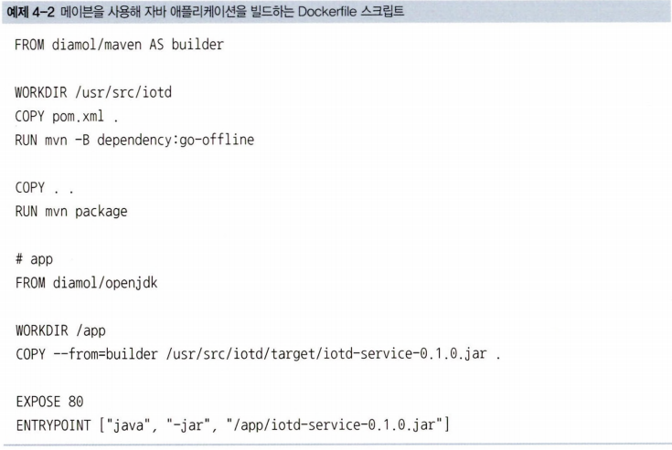
builder 단계
- 이미지에 작업 디렉터리를 만든 후 pom.xml 파일을 여기에 복사함
- RUN 인스트럭션에서 메이븐이 실행돼 필요한 의존 모듈을 내려받음
- COPY . . 인스트럭션을 통해 나머지 소스 코드가 복사됨
- mvn package 명령을 실행 -> 애플리케이션을 빌드하고 패키징하라는 의미. 입력은 자바 소스 코드이며, 출력은 JAR 포맷으로 패키징 된 자바 애플리케이션

애플리케이션 이미지 생성
- 기반이미지 diamol/openjdk는 자바 11 런타임을 포함하지만 메이븐은 포함하지 않음
- 이미지에 작업 디렉터리를 만든 후 builder 단계에서 만든 JAR 파일을 복사함
- EXPOSE 인스트럭션을 통해 외부로 공개
- ENTRYPOINT 인스트럭션은 CMD 인스트럭션과 같은 기능을 하는 인스트럭션. 해당 이미지로 컨테이너가 실행되면 도커가 이 인스트럭션에 정의된 명령어를 실행

이미지를 빌드하는 명령어
docker image build -t image-of-the-day .

컨테이너 간 통신에 사용되는 도커 네트워크를 생성하는 명령어
docker network create nat

앞서 빌드한 이미지로부터 컨테이너를 실행하되. 80번 포트를 호스트 컴퓨터를 통해 공
개하고 nat 네트워크에 컨테이너를 접속하는 명령어
docker container run --name iotd -d -p 800：80 --network nat image-of-the-day

4-3 애플리케이션 빌드 실전 예제: Node.js 소스 코드

Node.js
- 자바와는 다른 스크립트 언어
- 이 빌드 패턴은 파이썬, PHP, 루비 등 여타 스크립트 언어에 그대로 적용 가능
- 애플리케이션은 자바스크립트로 구현
- 별도의 컴파일 절차가 필요 없음
- 멀티 스테이지 빌드가 필요하지 않은 것은 아님 -> 멀티 스테이지 빌드를 통해 의존 모듈 로딩을 최적화할 수 있음
- npm(node package manager)이라는 패키지 관리자를 사용해 의존 모듈을 관리

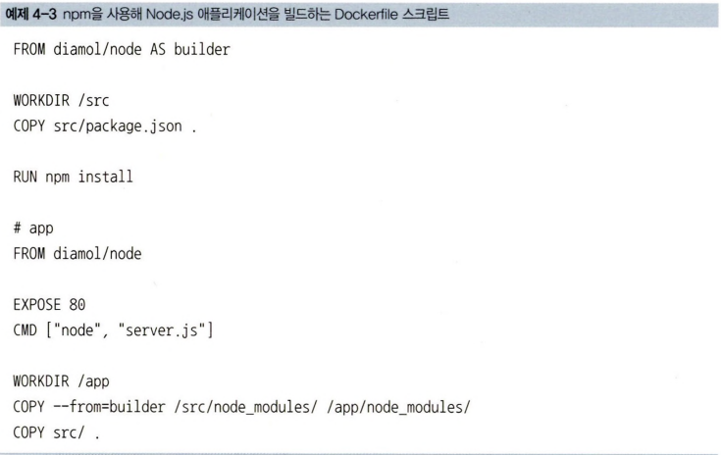
- diamol/node를 기반 이미지로 사용
- pakcage.json(builder 단계에서 애플리케이션의 의존 모듈이 정의됨) 파일을 복사
- npm install 명령을 실행해 의존 모듈을 내려받음
-> 별도의 컴파일이 필요치 않으므로 빌드 과정은 이것이 전부

4-4 애플리케이션 빌드 실전 예제: Go 소스 코드

Go
- 네이티브 바이너리로 컴파일되는 현대적인 크로스 플랫폼 언어
-> 원하는 어떤 플랫폼(윈도, 리눅스, amd64 아키텍처, ARM 아키텍처)이든 해당 플랫폼에서 동작하는 바이너리를 컴파일 할 수 있다는 의미
- 별도의 런타임이 필요하지 않음
-> 도커 이미지의 크기가 매우 작아짐

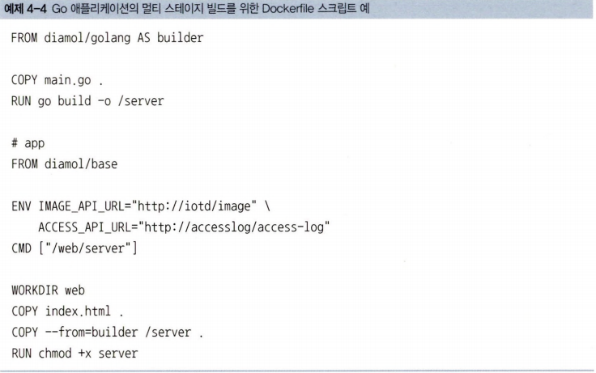
Dockerfile 스크립트의 각 빌드 단계는 서로 다른 기반 이미지를 사용
- builder 단계의 기반 이미지는 Go 언어의 도구가 설치된 diamol/golang
- Go 애플리케이션 빌드는 일반적으로 의존 모듈을 내려받는 단계 없이 곧장 빌드에 들어감
- 애플리케이션 단계는 최소한의 운영체제 레이어만을 포함하는 이미지를 사용
- 몇 가지 설정값을 환경 변수 형태로 설정하고 컴파일된 바이너리를 실행해 애플리케이션을 시작
- 애플리케이션 단계는 builder 단계에서 빌드한 웹 서버 바이너리와 이 웹 서버가 제공할 HTML 파일을 복사하는 과정으로 마무리
- 바이너리 파일이 chmod 명령을 통해 명시적으로 실행 권한을 부여받음

Go 컴파일러는 비교적 로그 양이 적으며 빌드에 실패한 경우에만 로그를 출력

빌드에 사용된 Go 빌드 도구 이미지와 빌드된 Go 애플리케이션 이미지의 크기를 비교하는 명령어
docker image Is -f reference=diamol/golang -f reference=image-gallery

예시에 따르면
Go 빌드 도구를 포함하는 이미지의 크기 : 800MB
실제 Go 애플리케이션 이미지의 크기 : 25MB
- 이 크기는 논리적 크기이므로 이미지 간에 많은 수의 레이어가 공유 됨
- 중요한 부분은 실제 이미지 크기가 아니라 최종 애플리케이션 이미지에 모든 것이 들어가지 않는다는 점
- Go 애플리케이션은 실행 시에 별도의 Go 빌드 도구가 필요 없음
-> 이미지의 크기를 최소한으로 유지하며 용량을 대폭 줄일 수 있는 것
-> 공격이 가능한 부분 자체를 줄일 수 있다는 점에서 큰 장점

4-5 멀티 스테이지 Dockerfile 스크립트 이해하기

장점
- 표준화
- 어떤 운영체제를 사용하든, 로컬 컴퓨터에 어떤 도구를 설치했는지와 상관없이 모든 빌드 과정은 도커 컨테이너 내부에서 이뤄짐
- 이들 컨테이너는 모든 도구를 정확한 버전으로 갖추고 있음
- 성능 향상
- 멀티 스테이지 빌드의 각 단계는 자신만의 캐시를 따로 가짐
- 도커는 빌드 중에 각 인스트럭션에 해당하는 레이어 캐시를 찾음
- 처음에 Dockerfile 스크립트를 세심하게 최적화해서 작성한다면 이후로 캐시 재사용을 통해 90% 이상의 빌드 단계에서 시간을 절약 가능
- 이미지를 작게 유지 가능
- 예시로 curl은 인터넷을 통해 필요한 파일을 내려받을 수 있는 중요한 도구이지만 파일 다운로드를 빌드 초기 단계에 모아 놓는다면 최종 이미지에는 curl을 포함시키지 않아도 됨
- 이미지 크기를 줄여서 애플리케이션의 시작 시간을 단축할 수 있으며 애플리케이션의 의존 모듈 자체를 줄여 취약점을 이용한 외부 공격의 가능성도 최대한 차단 가능

